I.C. Komplexní (větší) tvary

Plošinného rázu
 | Typ znaku | Znak | Přírodní charakteristika | Historická a kulturní charakteristika | Ilustrační fotografie
1. | Široká niva | Přírodní nebo přírodě blízká | Ploché povrchy, jež jsou tvořeny převážně nezpevněnými kvartérními sedimenty (pleistocenními štěrky, písky, místy i vátými písky, holocenními povodňovými hlínami). Nivy jsou členěny koryty vodních toků se zákruty a meandry, slepými rameny, mokřady, agradačními valy. Typické jsou záplavy, změny průběhu koryta toků atd. Nad úroveň nivy vystupují také tzv. hrůdy – izolované akumulace vátých písků. Ty značně zvyšují biodiverzitu niv. Vlhké a periodicky zaplavovaná stanoviště jsou doplněna o suché, nezaplavované biotopy na propustných píscích. Niva je obvykle výškově členěna do nižšího a vyššího stupně. Lidskou činností nedotčené společenstvo se nedochovalo.  Součást RTRK (rámcových typů reliéfů krajin) 11, menší nivy RTRK 1, 4, 15. | Nivy vodních toků, resp. jejich okraje jsou přirozené migrační koridory, které odedávna využíval i člověk. Okraje niv (nízké terasy a náplavové kužele) jsou jedno z nejdéle osídlených území. Nivy v historické době prodělaly zásadní změnu svého charakteru. V důsledku masivního středověkého odlesnění pahorkatin a vrchovin došlo ke změně hydrologického režimu. Říční nivy začaly být pravidelně zaplavovány a značně v nich zesílila sedimentace povodňových hlín. Od vrcholného středověku tedy přestávají být nivy vhodným místem pro život a lidské osídlení nivy opouští.  Široké říční nivy se po staletí využívají jako lesy, louky a pastviny. V mlýnech a hamrech byla využívána energie vodního toku. Od obhospodařování luk a pastvin se dnes často upouští. Časté jsou i rybníky, mokřady a rákosiny. | 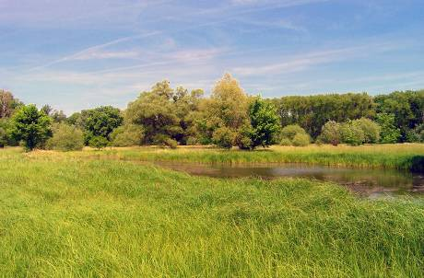
2. |  | Člověkem přeměněná | Povrch nivy je přeměněn činností člověka, koryta toků jsou napřímena, lemována hrázemi, vodní režim nivy je změněn, záplavy jsou výjimečné, povrch nivy je částečně nivelizován navážkami. Časté jsou tělesa dopravních staveb. Nově vznikají příčné hráze suchých poldrů. Stopy po původních korytech jsou až na výjimky zahlazeny.  Součást RTRK 11, menší nivy RTRK 1, 4, 15. | Regulace řek vedla k zamezení pravidelných záplav a k zahloubení vodních toků. Velká část nivních luk byla přeměněna na pole (tento proces ještě zesílil v době kolektivizace zemědělství). Orné půdy tak dnes v nivách dominují. Omezení záplav vedlo i k rozrůstání sídel do prostorů říčních niv. Prostorné, rovinaté pozemky jsou však stále více ohrožovány povodněmi. Místy se vyskytují skupiny zatopených pískoven. | 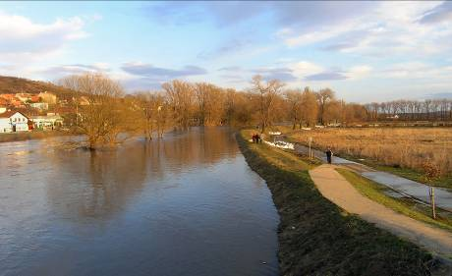
3. | Dno vlhké pánve |  | Na rozdíl od údolních niv nebývají periodicky zaplavované, ale trvale podmáčené. V současnosti se zde vyskytují rybníky, mokřady, rašeliniště, lesy i louky a vodní toky. Příkladem jsou nejvlhčí jádra Třeboňské pánve (např. okolí rašeliniště Červené blato). Součást RTRK 1, 2, 3, 4, 10. | Chladnější a podmáčená stanoviště v pánvích byla osídlená později (převážně ve středověku). Ve využití takových krajin převažuje mozaika polí, lesů, travních porostů a typicky také rybníků a mokřin. Založení rybníků nutně vedlo k destrukci původních společenstev. Postupem času se však do krajiny začlenili a dnes jsou vnímány jako obohacení krajiny o nové typy biotopů. | 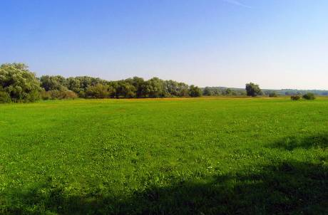
4. | Krajiny rovin (4) - Nížinná rovina | Relativně suchá | Navazují většinou na nivní roviny v úvalech, pánvích a v nížinách. Jsou to ploché povrchy říčních teras nebo předkvartérních sedimentů překrytých různě mocnými akumulacemi eolických sedimentů (spraší a vátých písků s dunami). Jsou nenápadně členěny mělkými údolími dolních úseků menších přítoků hlavních vodních toků. Od nivy jsou často odděleny nevysokým stupněm. Součást RTRK 2, 4, 5, 8, 9. | Teplé a sušší roviny jsou osídleny již od neolitu, Ve využití území v nich silně převažuje orná půda, lesy a travní porosty se vyskytují jen na ojedinělých nepříznivých stanovištích. Kolektivizace zemědělství nahradila tradiční řemenovitá políčka velkými lány.  Oblasti písků jsou dnes převážně zalesněny, na ostatních substrátech dominuje orná půda, někde kombinovaná s větrolamy (Znojemsko). Převažují silnicovky, návesní vsi a návesní silnicovky s traťovou a nepravou traťovou plužinou. | 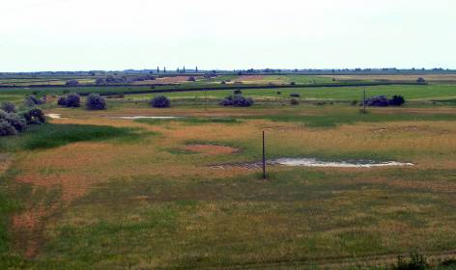
5. | Plošina tabule |  | Ploché povrchy na (sub) horizontálně uložených křídových pískovcích, slínovcích nebo opukách, s malou výškovou členitostí. Jejich povrch je převážně mírně ukloněný a často mírně zvlněný mělkými, ale výraznými údolími, okraje bývají půdorysně složité, ohraničené nivami nebo kratšími strmějšími svahy. Tyto okrajové svahy však už do plošin nepatří. Zpravidla zde chybějí malé vodní toky (údolíčka jsou suchá, krajina je odvodňována do podzemí) a chybějí zde i rybníky. Součást RTRK 1, 4, 5, 17, 19. | Byly osídleny ve středověku až novověku, v závislosti na nadmořské výšce (klimatu). Ve vegetačním pokryvu převažují zemědělské plochy, ve vyšších nadmořských výškách mozaika lesa a zemědělských ploch. Významnými biokoridory jsou zaříznutá údolí. Jimi jsou plošiny typicky členěny. Převažují lesní lánové vsi se záhumenicovou plužinou. Původní členění plužin bylo z velké části setřeno v době kolektivizace zemědělství. | 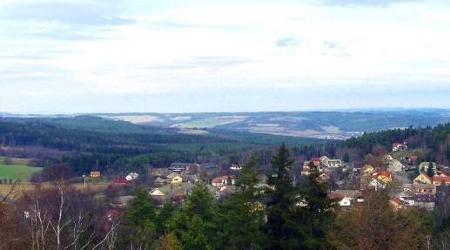
6. | Nižší plošina zarovna-ného povrchu |  | Plošiny vzniklé zarovnáním georeliéfu pevných skalních hornin erozí a denudací během druhohor a třetihor. Mladá eroze se projevuje jen vývojem mělkých (cca 20 m hlubokých) a širších údolíček. Tyto plošiny mohou mít vrcholovou polohu (např. v okolí Zbraslavic u Čáslavi) nebo mírně depresní (např. okolí Jaroměřic nad Rokytnou). Na rozdíl od tabulí je povrch zvlněnější, tečou zde četné drobné vodní toky a bývají rybníky, místy tvořící menší soustavy. Součást RTRK 1, 2, 4, 7, (12). | Okrajově se může jednat o starosídelní krajinu. Převažuje však středověké osídlení. Ve využití území převažují zemědělské kultury (zejm. orná půda) nad lesy. Převažují návesní vsi s traťovými plužinami. Původní členění plužin bylo z velké části setřeno v době kolektivizace zemědělství | 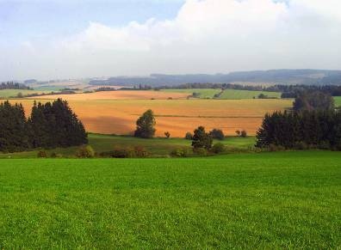
7. | Krajiny vysoko položených plošin (8) -Vyšší plošina zarovna-ného povrchu |  | Zvlněné plošiny (zarovnané povrchy) při pozdějších horotvorných procesech vyzdvižené do vyšších nadmořských výšek. Vznikly jako předchozí typ také erozí a denudací pevných skalních hornin, na rozdíl od nižších plošin je reliéf ještě více zvlněný a zasahující údolíčka jsou úvalovitá (mělká a s mírnými svahy). Pláně mívají menší rozlohu než nižší plošiny. Jsou typické pro vrcholové části pohoří lemujících českou kotlinu. Významným fenoménem jsou rašeliniště. Rybníky se zde již nevyskytují, maximálně malé nádrže, původně sloužící k plavení dřeva nebo průmyslovým účelům. Sukcese na odlesněných a později opuštěných plochách zde probíhá pomalu. Neobhospodařované plochy si ještě desítky let udržují charakter „parkových krajin“ s rozptýlenou zelení.. Součást RTRK 8, 13. | Horské plošiny - pláně byly osídleny až v novověku Vzhledem nevhodnosti těchto poloh pro intenzivní zemědělství byly tyto krajiny ušetřeny kolektivizace zemědělství. Krajina si tak z velké části uchovala svoji tradiční strukturu. Pro její uchování je mnohem větším nebezpečím postupné zalesňování nebo ladem ponechání krajiny. Zemědělské a lesozemědělské krajiny se tak postupně mění na lesní krajiny s rozsáhlými lesními celky a malými enklávami sídel se zbytky plužiny. Většina území byla do r. 1946 osídlena Němci. Populační úbytek způsobený odsunem německého obyvatelstva nebyl dosud nahrazen. Řada vesnic zcela zanikla. Převažují smíšené až jehličnaté lesy. V osmdesátých letech 20. století byly značně poškozeny průmyslovými imisemi. | 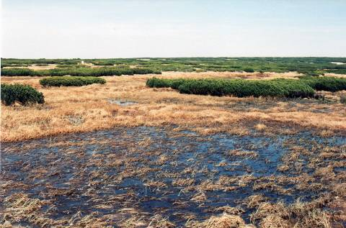  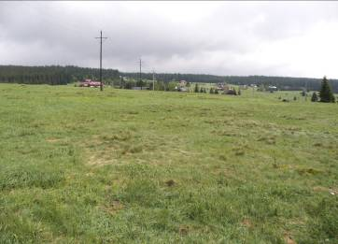

Členitého rázu

 | Znak | Typ znaku | Přírodní charakteristika | Historická a kulturní charakteristika | Ilustrační fotografie
8. | Konkávního tvaru | Kotlinka | Široká sníženina s plochým dnem, obklopená po více než 2/3 obvodu vyšším reliéfem, zpravidla přibližně stejně široká jako dlouhá, ale mohou být i kotlinky protáhlé. Šířka kotlinky bývá 1 – 5 km, větší tvary již označíme za kotliny.  Součást RTRK 1, 2, 3, (6). | Délka osídlení a způsob využití území závisí zejména na nadmořské výšce. V rozsahu neolit – novověk. | 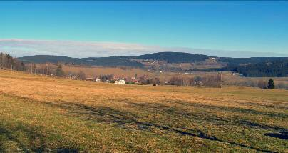
9. | Konvexního tvaru | Návrší | Plochá elevace s mírnými svahy po obvodu alespoň na 3 stranách. Vrcholová část mívá plochu 10 – 50 ha, je plochá bez zřetelného vrcholu, mírně se svažuje ve všech směrech. Nejvyšší bod je jen obtížně patrný. Geneticky se zpravidla jedná o zdvižený a erodovaný zarovnaný povrch. Je to tvar typický pro oblast Českého masívu. Jsou-li svahy strmější, může se jednat o stolovou horu, je-li i vrchol výrazný, může jít o pahorek. Součást RTRK 1,2, 3, 5, 7, 8, 12 (17). | Délka a způsob využití území (případně osídlení) závisí zejména na nadmořské výšce. Od neolitu po novověk. | 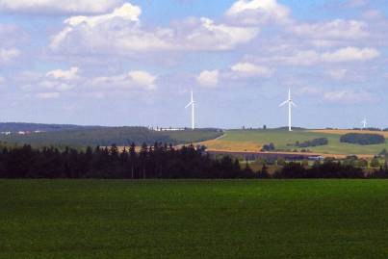
10. |  | Pahorek | Elevace přibližně okrouhlého půdorysu. Je-li délka více než 3x větší než šířka, jedná se již o hřbet. Pahorek má převýšení od úpatí do 80 m a poměrně zřetelný vrchol. Je-li elevace vyšší, označujeme ji za kopec nebo horu. Součást RTRK 1, 2, 8, (9, 12, 15, 17, 18). | Délka a způsob využití území závisí zejména na nadmořské výšce. Od neolitu po novověk. | 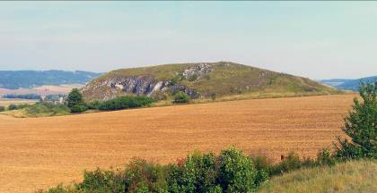
11. |  | Kopec | Elevace rozličného půdorysu, často s nejasným obvodem. Pokud však délka elevace více než 3x překračuje šířku, je vhodnější označení hřbet. Vrchol bývá zřetelný, pokud se vyskytuje vrcholová plošinka, má plochu max. několika ha. Výška vrcholu nad úpatím je v rozsahu 80 – 300 m. Je-li převýšení menší, jedná se o pahorek, je-li větší, jde o horu. Součást RTRK (1), 2, 3, (5, 6, 7), 12, 13, (15, 16, 17, 18, 19). | Délka a způsob využití území závisí zejména na nadmořské výšce. Od neolitu po novověk. Na vrcholy kopců dobře viditelných z širokého okolí bývají umísťovány různé symbolické objekty a stavby (kaple, kříže, kostely…). | 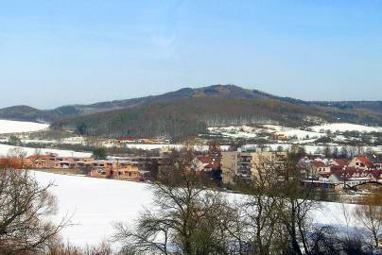
12. |  | Hora | Velká elevace rozličného půdorysu, zpravidla se svahovými hřbety a údolími. Vrchol bývá víceméně zřetelný, v případě hory rázu hřbetu bývá někdy v pohledech obtížněji identifikovatelný. Svahy jsou dlouhé až velmi dlouhé, mírné, příkré, ojediněle se vyskytují i srázy a stěny. Převýšení vrcholu nad úpatím přesahuje 300 m. Výjimečně hora mívá vrcholovou plošinu (Černá hora v Krkonoších), pak bývá vrchol málo zřetelný. Součást RTRK 6, 13. | Délka využívání území kolísá od neolitu po novověk. Nejdéle bývá využíváno úpatí a mírnější svahy s jižní orientací. Ve využití území převažují lesy nad zemědělskými kulturami (nejčastěji pastvinami). V minulosti byla rozloha zemědělské půdy mnohem větší. | 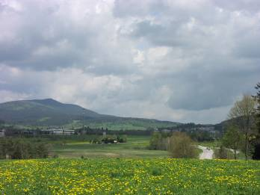
13. | Složité svahy | Úbočí | Vyšší a komplikovaný složený svah vysokých hřbetů nebo hlubokých údolí. Skládá se ze svahů různých sklonů, hran, svahových údolí a hřbetů. Úbočí mívá převýšení přes 250 m. Součást RTRK 6, 13. | Délka osídlení a způsob využití území závisí na nadmořské výšce a expozici svahů. Středověké až novověké osídlení se často koncentruje pod svahy, ale vystupuje i na ně. Celkově převažují lesy nad zemědělskými kulturami. | 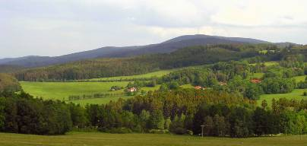
14. |  | Krajina ledovcových karů (14) -Ledovcový kar | Část svahů nebo údolí přemodelovaná ledovcem v glaciálech. Vyznačují se, na rozdíl od údolí, plošším konkávním dnem a strmějšími svahy – srázy až stěnami po obvodu. Na Šumavě se na dně karů udržela poměrně velká ledovcová jezera. Ledovcové kary mají obecně velkou geodiverzitu, velkou škálu stanovišť a výrazně vysokou biodiversitu. Kary patří mezi nejcennější části naší přírody a všechny jsou chráněny jako maloplošná zvláště chráněná území nebo I. zóny národních parků. Součást RTRK 13, 14. | Lidskou činností jeden z nejméně ovlivněných typů krajin v České republice. Ojediněle snad těžbou dřeva. Od 20. století i turistickým ruchem. Časté laviny udržují na části ploch přirozená bezlesí. | 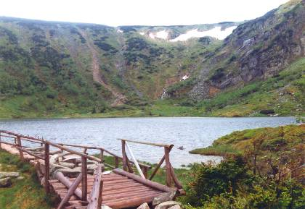
15. | Hřbet | Široký | Hřbet představuje protáhlou vyvýšeninu s oblou a mírně plochou vrcholovou částí. U hřbetů, podobně jako u údolí, rozlišujeme hřbety podle výšky a sklonu jeho svahů. Může být vyvinut v různých odolnějších horninách. Vymezujeme jej pouze tehdy, pokud skutečně vidíme oba víceméně protilehlé svahy hřbetu. Pokud jenom na tvar hřbetu usuzujeme podle mapy, ale v terénu vidíme jen jeho jeden svah, popisujeme jej právě jen jako svah. Součást RTRK 1, 2, 3, 5, 6, 12, 13. | Zpravidla se jedná o neosídlená, zalesněná území. Objevují se i travní porosty. V minulosti byla rozloha travních porostů mnohem větší. | 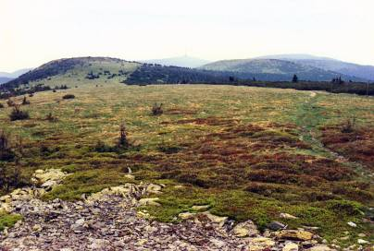
16. |  | Úzký | Jedná se o protáhlou vyvýšeninu s výraznou, jasně zřetelnou hřbetnicí. Na hřbetnici se však nevyskytují skalky a skály. Tvoří tak přechodný tvar mezi širokým hřbetem a hřebenem. Součást RTRK 2, 3, 13, 15. | Zpravidla se jedná o neosídlená, zalesněná území. Objevují se i travní porosty. V minulosti byla rozloha travních porostů mnohem větší. | 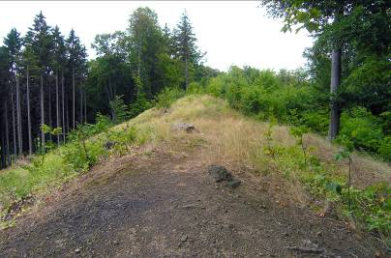
17. |  | Kuesta | Kuesta je asymetrický hřbet, jehož asymetrie je dána geologickou stavbou. Z jedné strany je mírně ukloněná plošina (na ukloněných vrstvách pevných sedimentárních hornin), na druhé straně hřbet spadá srázem na čelech vrstev. Zde často vystupují skalky, sutě a pod nimi sesuvy. Typické jsou v české křídové pánvi (Hřebečovský hřbet u Svitav, Broumovské stěny). Součást RTRK 5, (7, 18, 19). | Převážně se jedná o území osídlené ve středověku. Mírné svahy se sídly a zemědělským a lesnickým využitím, příkrý svah je převážně zalesněný, často s výchozy hornin. Převažují lesní lánové vsi se záhumenicovými plužinami. | 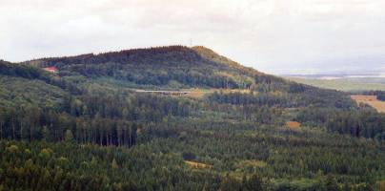
18. | Izolované vyvýšeniny | Stolová hora | Vyvýšenina charakteristická vrcholovou plošinou a poměrně strmými svahy po obvodu. Vrcholová plošina zpravidla bývá mírně ukloněna. Jedná se o trosku bývalého vysoko položeného povrchu, jehož okolí bylo denudováno. V ČR se vyskytují na pískovcích (Ostaš, Děčínský Sněžník), opukách (Milenka u Kunštátu, Pravda ve Džbánu) nebo vzácně v neogenních lávových příkrovech (Úhošť u Kadaně) nebo mají jiný původ (Vladař u Žlutic, Tabulová hora na Pálavě). Součást RTRK 5, 19, (7, 16, 18). | Významné orientační body, dnes bez trvalého osídlení. Dříve často útočištná hradiště. Dominuje lesnické využívání území nad travními porosty. | 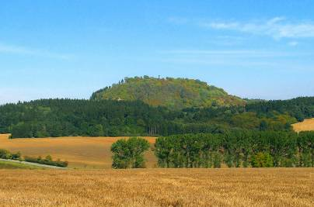
19. | Izolované kupy a kužely | Kužel | Zpravidla výrazné vrchy kuželovitého tvaru, převážně ostrým vrcholem nebo jen s malou vrcholovou plošinkou. Vznikly nejčastěji v důsledku terciérní vulkanické činnosti. Typické kužele se nacházejí v Milešovském středohoří. Součást RTRK 13, 16, 17, (12, 15). | Délka jejich kultivace závisí na místních klimatických podmínkách (od neolitu do pozdního středověku. Ve využití území se významně uplatňuje expozice svahů. Od vinic, ovocných sadů, přes pole, travní porosty až po lesy. | 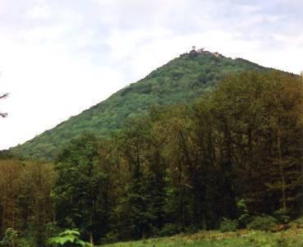

20. |  | Kupa | Ploše zaoblená vyvýšenina s oválným, eliptickým nebo i nepravidelným půdorysem. Podstatné je, že jde o nápadný, relativně izolovaný vrch, jehož svahy jsou ze všech stran přibližně stejně vysoké.Často se jedná o plošší zbytky neovulkanických těles (Říp), o vysoké klenby v plutonitech (Borový vrch u Žulové), běžný vrch v odolných horninách (Velký Blaník) nebo i erodované zbytky stolových hor (Malý Chlum u Černé Hory). . Součást RTRK 16, 17, (2, 3, 6, 13). | Délka jejich kultivace závisí na místních klimatických podmínkách (od neolitu do pozdního středověku. Ve využití území se významně uplatňuje expozice svahů. Od vinic, ovocných sadů, přes pole, travní porosty až po lesy. Od 2. poloviny 20. století k nim přibyli i lada a křoviny. | 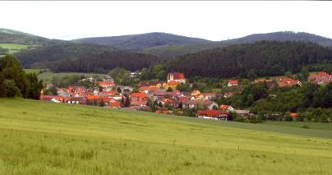
21. |  | Nepravidel-ný vrch | Tento tvar vymezujeme v ostatních případech víceméně izolovaných nápadných vyvýšenin. Podstatnou charakteristikou je popis výšky a sklonu svahů, sklonu a plochosti temene. Součást RTRK 1, 2, 3, 5, 6, 7, 12, 13, 15, 18, 19. | Délka jejich kultivace závisí na místních klimatických podmínkách (od neolitu po novověk). Ve využití území se významně uplatňuje expozice svahů. Od vinic, ovocných sadů, přes pole, travní porosty až po lesy. | 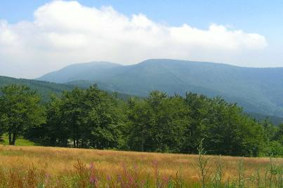
22. | Speciální tvary | Skalní město | Oblast koncentrace skalních věží a skalních hradeb či zdí, které mohou být doplněny skalními stěnami. Mezi těmito sklaními útvary jsou často skalní rozsedliny. Plocha skalních měst v ČR bývá od 0,5 km² do 10 km² (Adršpašské skalní město). Jedná se o útvary, které zpravidla nejsou nápadné v dálkových pohledech, ale jsou velmi atraktivní v detailu. Součást RTRK 19, (2, 13, 15). | Skalní města často leží v klimaticky relativně příhodných podmínkách. Jejich reliéf je však extrémně nevhodný pro zemědělské využití. Území skalních měst je tak osídlováno až ve středověku, novověku a často vůbec. Skalní převisy jsou ale lidmi odedávna využívány jako místa úkrytu. Vy využití území se téměř výhradně uplatňují lesy. Turisticky velmi atraktivní lokality. | 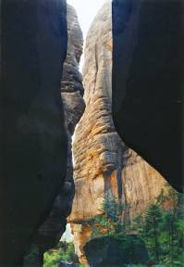
23. | Údolí – podle hloubky | Zaříznutá údolí:  Hluboké | Hluboké údolí má převýšení mezi údolnicí a horní hranou více než 250 m. Vznikla intenzivním zahlu-bováním vodního toku, někdy za přispění dílčích tektonický poklesů. Sklon svahů závisí na odolnosti hornin, délce vývoje a intenzitě erozních procesů. Zpravidla mají jen úzkou údolní nivu. Vzhledem k velikosti těchto údolí je na místě používat u nich pro celou plochu od nivy až pro horní hranu pojem „úbočí“. Toto úbočí se skládá z dílčích, různě skloněných a různě orientovaných svahů, svahových hřbetů, svahových údolí a někdy i svahových kup, skal a akumulací balvanů. Součást RTRK (6, 13, 15). | Údolí vodních toků obecně jsou místem, kudy se šířilo lidské osídlování krajiny. Největší údolí jsou osídlena (nebo využívána jako obchodní stezky) již tisíce let. Zásadní roli v osídlování a kultivaci údolí hrála, kromě nadmořské výšky, i sklonitost svahů. Niva je kultivována téměř vždy (louky, později pole, zástavba), svahy v závislosti na sklonitosti, na strmějších převažují lesy na mírnějších zemědělské kultury. | 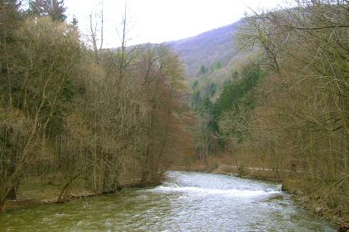
24. |  | Středně hluboké | Údolí tohoto typu jsou hluboká 50 – 250 m. Vznikla zahlubováním vodního toku. Sklon svahů závisí na odolnosti hornin, intenzitě eroze a délce působení zahlubování. Vzhle-dem k menšímu rozsahu těchto údolí nejsou svahy natolik plošně rozsáhlé, aby v nich vznikla typická svahová údolí, ale ani ná-padnější svahové kupy. Zaříznutá boční údo-lí se samozřejmě vysky-tují, někdy i s velkým spádem a peřeje-mi (např. Trenckova rokle v údolí Loučky, údolí Úpořského potoka před ústním do Berounky). Mohou se vyskytovat skalní ostro-hy, skály a akumulace balvanů. Součást RTRK 15, (1, 2, 3, 5, 6, 7, 12, 13, 17, 19). | Údolí vodních toků obecně jsou místem kudy se šířilo lidské osídlování krajiny. V nižších polohách jsou údolí osídlena (nebo využívána jako obchodní stezky) již tisíce let. Zásadní roli v osídlování a kultivaci údolí hrála kromě nadmořské výšky i sklonitost svahů. Strmější zůstaly zalesněny. Nivy využívány jako louky, později pole i zástavba. | 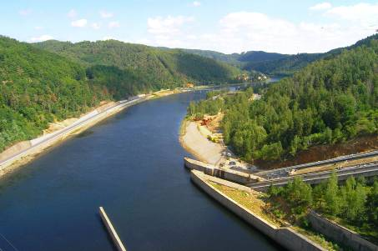
25. |  | Mělké | Hloubka mělkých údolí je do 50 m. Vznikla zahlubováním vodního toku. Sklon svahů závisí na odolnosti hornin, intenzitě eroze a délce působení zahlubování. Vzhledem k jejich menší hloubce nebývají zde vyvinuta svahová údolí ani svahové hřbety a svahové kupy. Náznaky takových tvarů se mohou vyskytnout jen v jádrech zákrutů. Skalní útvary i balvanové akumulace v těchto údolích bývají malé a zpravidla jsou skryty v lese. Často se však jedná o širší otevřená údolí s mírnými svahy a bez skal. Součást RTRK 1, 2, 3, 5, 6, 7, 8, 12, 13, 17, 19. | Obecně se jedná o příhodná místa k osídlení. Délka osídlení závisí zejména na nadmořské výšce. Nivy zpravidla využívány jako louky, později i jako pole a zastavovány. Strmé svahy zůstali zalesněny nebo zde byly pastviny, na mírnějších pole, sady, vesnice. | 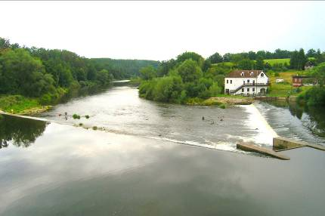
26. | Údolí – podle příčného profilu | Soutěska | Leží v odolných horninách se specifickou odlučností (hl. pískovce, vápence). Vymodelována jsou silnou hloubkovou vodní erozí. Strmé svahy typicky přecházejí v kolmé až převislé skalní stěny. Dno je místy zcela vyplněno korytem vodního toku. Od rokle se liší podstatně větším rozměry a komplikovanější morfologií. Celková hloubka soutěsky včetně svahů po horní hranu údolí přesahuje 30 m. V ČR velmi vzácný tvar, nejlepším příkladem jsou Soutěsky říčky Kamenice u Hřenska. Součást RTRK 12, 19. | U nás vzácný typ údolí je naprosto nevhodným místem pro osídlení a zemědělské využívání. Lidskou činností jeden z nejméně ovlivněných typů stanovišť. Ojedinělá těžba dřeva nebo změna hydrologického režimu (říční stupně pro činnost vodních mlýnů). | 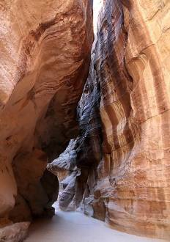
27. |  | Kaňon | Hluboké údolí se strmými a stupňovitými svahy a srázy, skalními stěnami a s poměrně úzkým dnem, které je zpravidla vyplněno korytem toku. Od soutěsky se liší větší hloubkou a šířkou. Nejlepším příkladem v ČR je kaňon Labe pod Děčínem. Součást RTRK 19. | U nás méně častý typ údolí je nevhodným místem pro osídlení a zemědělské využívání. Lidskou činností málo ovlivněná krajina. Obtížná těžba dřeva, úpravy toku pro využití vodní energie. | 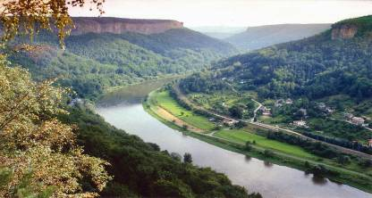
28. |  | Ostře zaříznuté | Bývají vyvinuta v odolných horninách. Typické jsou strmé svahy se skalními výchozy. Průměrný sklon svahu (či úbočí u hlubokých údolí) bývá přes 25°, typická místa mají přes 30°. Horní okraj údolí bývá ostře ohraničen. Příčný profil údolí má tvar blízký rozevřenému písmenu „V“. Niva je relativně úzká a lokálně zcela chybí. Na rozdíl od kaňonu i soutěsky zde skalní tvary ve svazích nepřevažují, ale jsou jen lokálně nebo ve skupinách. Příkladem je zaříznuté údolí Oslavy u Sedlece u Náměště či údolí Sázavy pod Medníkem. Součást RTRK 12, 13, 15, 19, (2). | Zaříznutá údolí vždy sloužila jako migrační koridory a zároveň i jako bariéry. Strmé svahy a úzká, vlhká a chladná údolní niva však neskýtají vhodné podmínky pro osídlení. V zaříznutých údolích proto leží jen minimum vesnic. Současně s osídlením okolní krajiny však byla využívána i energie vodního toku. V údolích tedy stálo množství vodních mlýnů. Údolní nivy byly využívány jako louky, dnes z části opuštěné nebo zastavěné rekreačními objekty. Na svazích převažovali lesy nad extenzivními pastvinami. Ve 20. století byla v zaříznutých údolích vybudována řada přehrad. | 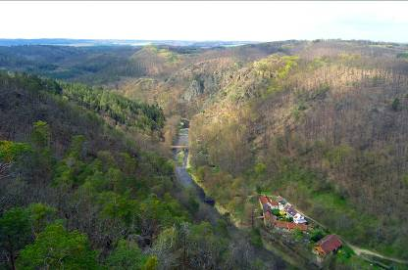
29. |  | Středně zaříznuté | Představují běžný typ našich údolí. Svahy mají typický sklon 15°- 25° a jen ojediněle na nich vystupují nižší skály a vyskytují se zpravidla zarostlé balvanové akumulace. Niva bývá úzká, širší než v ostře zařezaných údolích a užší než v údolích tvaru „u“. Hloubka údolí bývá zpravidla do 100 m, avšak do této kategorie patří také naše největší údolí – údolí Ohře mezi Doupovskými a Krušnými horami nebo sevřenější úseky údolí Labe mezi Lovosicemi a Děčínem s hloubkou i 500 m. Součást RTRK 5, 6, 7, 12, 13, 15, 19, (2). | Údolí byly odedávna významnými koridory. Pro osídlení nejsou tato údolí ideální, stále však ještě přijatelná. Délka osídlení závisí zejména na dopravním významu údolí a nadmořské výšce (od neolitu po novověk). Ve způsobu využití území hraje roli i expozice svahů. Zpravidla se jedná o mozaiku lesních a zemědělských ploch se sídly na dnech údolí. | 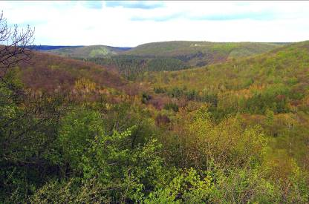
30. |  | Mírně zaříznuté | Vyznačují se otevřeností, relativně úzkou nivou a mírnými, zpravidla konvexně-konkávními svahy.  Vznikají málo členitém reliéfu buď v málo odolných horninách nebo jsou součástí starého třetihorního reliéfu ve skalních horninách. Zpravidla vznikají podél potoků v nižších polohách nebo na okrajích zarovnaných povrchů. Součást RTRK 1, 2, 3, 5, 6, 8, 13, 15, 17. | Dle sklonu svahu se jedná o ideální typ pro osídlení. Délka osídlení a způsob využití území závisí zejména na nadmořské výšce. Délka osídlení tedy kolísá od neolitu po novověk. Způsob využití zase od polí, luk, pastvin, sadů až po lesy. | 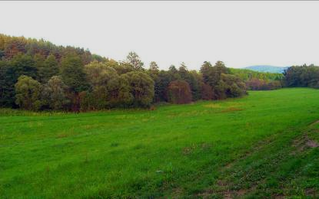
31. |  | Asymetrické | Asymetričnost relativně přímých úseků údolí je podmíněna zejména tektonickými pohyby nebo rozdílnou odolností hornin v protilehlých svazích. Čím víc je údolí asymetrické, tím více bývá pozoruhodné, zpravidla se však jedná o údolí menších toků a nedlouhé úseky. Příkladem je údolí Hasiny ve Džbánu, údolí Křetínky nad Křetínem (obě podmíněna litologicky), četné úseky údolí Ponávky na severním okraji Brna (asymetrie podmíněná tektonicky). Součást RTRK 2, 3, 5, 7, 15, 17, 19. | Délka osídlení a způsob využití území závisí zejména na nadmořské výšce. Délka osídlení tedy kolísá od neolitu po novověk. Způsob využití od polí, luk, pastvin, sadů na mírnějších svazích a lesů a pastvin na svazích strmějších. | 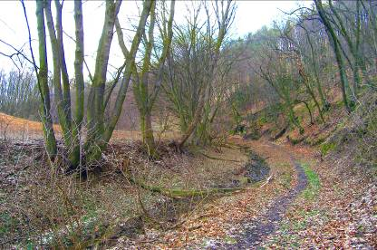
32. |  | Neckovité | Vyznačuje se relativně příkrými svahy a rovným dnem. Je to typ údolí, kde už neprobíhá hloubková eroze vodního toku, naopak zde dochází k akumulaci materiálu a vývoji nivy. Svahy jsou však střída-vě zpříkřovány boční erozí toku. Sklony svahů tak dosahují, a lokál-ně i přesahují, 25°. Tento typ v ČR není vázán pouze na střední toky řek, přesto se vyskytuje zejména v pahorkatinách na okrajích nížin. Příkladem jsou úseky středního i dolního toku Berounky nebo údolí Svratky nad Nedvědicí. Součást RTRK 1, 2, 3, 5, 7, 12,13,15,17, 19. | Tato údolí začala být osídlována již v neolitu. Postupem času se ustálil typický charakter krajiny. Luční údolní dna, na svazích převážně pole, svažitější polohy s ovocnými stromy. Sídla na okrajích niv, svazích a plochých temenech. Ve 20. století regulace toků, zornění nivy a růst sídel do niv. | 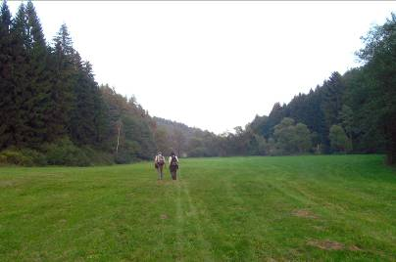
33. |  | S širokým dnem a mírnými svahy | Bývají analogií údolí tvaru „u“ v málo odolných horninách. Bývají širší než údolí tvaru „u“, především však mívají mírnější svahy–se sklo-nem 5°-15°, jen výjimečně více. Sklon svahů je lokálně velmi pro-měnlivý. Svahy jsou zpravidla tvořeny málo zpevněnými sedimen-ty (slíny, slínovce, jílovitý flyš, spraše), na kterých se strmé svahy dlouhodobě neudrží. V řece převa-žuje sedimentace nad erozí a vzniká tak relativně široká niva. Tato údolí se vyskytují spíše v méně členitých a níže položených oblastech, např. údolí Olšavy nad Uh. Hradištěm, Loučné pod Litomyšlí, Ohře u Žatce či pod Chebem. Součást RTRK 1, 3, 5, 7, 15, 17, 19. | Tyto polohy jsou osídlovány a kultivovány již od neolitu. V důsledku masivního středověkého odlesnění došlo ke změně vodního režimu. Pravidelné záplavy si pak vynutily přesun sídlišť vně zaplavovanou údolní nivu. Ta byla využívána jako lesy a travní porosty. Ve 20. století byly toky zregulovány niva zorněna a zastavována. | 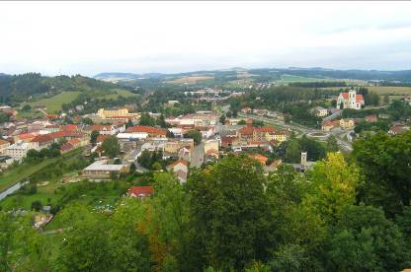
34. | Údolí –podle podélné-ho profilu | S malým spádem | Zcela dominující typ údolí v ČR. Spád údolnice je do 1°. Spád údolí je stěží pozorovatelný, menší toky jsou schopny i při tomto spádu meandrovat, větší již zpravidla tvoří mírné peřeje střídané s tišinami. Typické v nížinách a na dolních tocích řek.  Součást RTRK 1, 2, 3, 5, 15. | Délka osídlení a způsob využití území závisí zejména na nadmořské výšce. Typické pro starosídelní území, ale např. na vysoko položených plošinách se jedná o novověké osídlení. Analogicky ve způsobu využití území převažují v nížinách pole, přecházející s rostoucí nadmořskou výškou v mozaiku lesa a zemědělských ploch. | 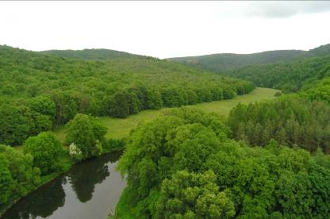
35. |  | S mírným spádem | Spád údolnice dosahuje 1° až 4°. Spád dna údolí je zřetelný, potoky protékají v zákrutech, na říčkách a řekách jsou větší úseky divokých peřejí (Stvořidla na Sázavě, Jizera nad Rokytnicí, divoká Oslava pod Náměští, Svratka u Prudké, býv. Svatojánské proudy). Součást RTRK 3, 5, 12, 15, 17, 19. | Délka osídlení a způsob využití území závisí zejména na nadmořské výšce. Délka osídlení tedy kolísá od neolitu po novověk. Způsob využití od polí, luk, pastvin, sadů až po lesy. | 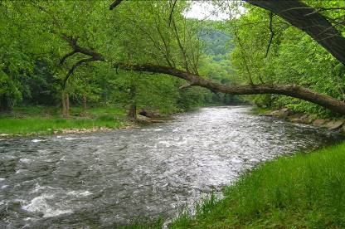
36. |  | Středním spádem | Spád údolnice dosahuje 4°- 10°. Spád je zřetelný, v údolí prakticky chybí údolní niva. U větších toků se v ČR tento typ vyskytuje velmi vzácně (býv. Čertovy proudy pod Lipnem, Bílé Labe…), typický je u horských bystřin a strmých bočních údolí intenzivně zahloubených řek (menší přítoky Berounky, Vltavy, Svratky). Součást RTRK 2, 3, 6, 7, 8, 12, 13, 15, 19. | Typ není příliš vhodný k osídlení. To je řídké, pozdně středověké až novověké (vyjma starých komunikačních tras, tam i starší). Ve využití území převažují lesy nad travními porosty. Údolní nivu často zcela vyplňuje vodní tok a jej doprovázející komunikace. | 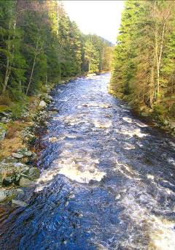
37. |  | S velkým spádem | Sklon údolnice přesahuje 10°. V ČR jsou vázána hlavně na malé toky ve svahových údolích, zvláště v horách a u přítoků intenzivně zaříznutých řek (údolí Vltavy, Berounky, Svratky, Svitavy, Jihlavy, Labe pod Lovosicemi). Celý tok je peřejnatý a zpravidla se zde vyskytují malé vodopády. V celém úseku probíhá intenzivní hloubková eroze. Koryto je úzké, někdy s roklemi, zaříznutá údolí jsou velmi těžko schůdná. Součást RTRK 2, 5, 6, 13, 15, 19. | Typ údolí zcela nevhodný pro osídlení. Často v něm není možné ani vést komunikaci. Lesní porosty zcela dominují. Nepřístupnost takových údolí vedla k relativně častému dochování přírodě blízkých fragmentů lesa. | 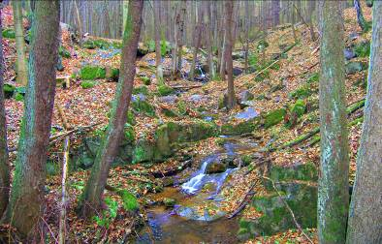
38. | Údolí (podle půdorysu) | Přímé | Délka víceméně přímého úseku je alespoň 2x větší než šířka údolí při horní hraně jeho svahů. Jedná se o méně běžný tvar údolí a zpravidla jde o údolí vázané na tektonické poruchy. Součást RTRK 1, 2, 3, 5, 6, 7, 8, 13, 15, 19. | Délka osídlení a způsob využití území závisí zejména na jeho poloze – možnost využití pro obchodní trasy, nadmořské výšce a sklonu svahů. | 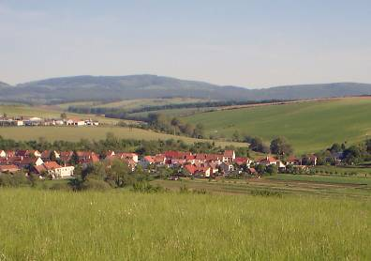
39. |  | Údolní zákrut | Zatáčející se údolí, kde vodní tok na jeho dně (nebo údolnice) se nestáčí více než o 180º. Běžný tvar v našich údolích, zpravidla svědčí o převaze boční eroze při vytváření průběhu údolí. Výjimečně je podmíněn tektonicky, a potom se skládá z krátkých přímějších úseků, oddělených ostřejší změnou směru. Součást RTRK 1, 2, 3, 5, 6, 7, 8, 12, 13, 15, 17, 19. | Délka osídlení a způsob využití území závisí zejména na nadmořské výšce a hydrologickém režimu. Od neolitu po novověk. Ve využití území převažují lesy nad travními porosty. | 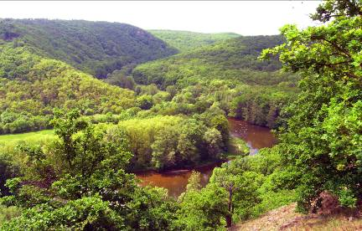
40. |  | Údolní meandr | Výrazná zátočina údolí, kde se směr vodního toku (nebo údolnice) stáčí více než o 180º. Zpravidla dokládá složitou geologickou situaci v území, přesto je zpravidla výsledkem dlouhodobě probíhající boční eroze. Jde o více „zatočený“ zákrut. Vzhledem k extrémnosti tvaru není běžný. Typické údolní meandry jsou na střední Berounce, Sázavě, na Dyji v NP Podyjí. Součást RTRK 1, 2, 12, 15, 19. | Délka osídlení a způsob využití území závisí zejména na nadmořské výšce a hydrologickém režimu. Od neolitu po středověk. Ve využití území převažují lesy nad travními porosty. | 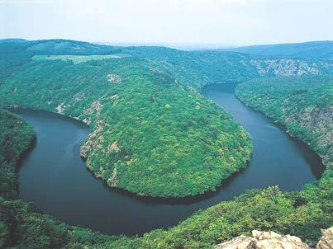
41. | Mohutné antropo-genní tvary  -Těžební krajiny | Povrchový důl –hnědouhel-ný | Rozsáhlá terénní deprese vzniklá těžbou hnědého uhlí nebo jiných objemných surovin (např. kaolín). Plocha povrchového dolu dosahuje desítek km², hloubka i přes 200 m. Zpravidla není přehlédnutelný z jednoho bodu, skládá se z různě hlubokých částí, částí s těžbou a částí zaváženou výsypkami, někdy při dně s vodní plochou. Svahy jsou vždy terasovány s výškou téměř svislých stěn cca 20 m. Součást RTRK 1, 2, 5, 10, 19. | Vlastnosti uhlí jsou známé již dlouho, masivně se však těží až v posledních dvě stě letech. V důsledku těžby dochází k zásadnímu přemodelování reliéfu. Při technické rekultivaci se částečně zavážejí, zmírňují svahy a posléze dochází k biologické rekultivaci na lesy, lesoparky, pole nebo vodní plochy. | 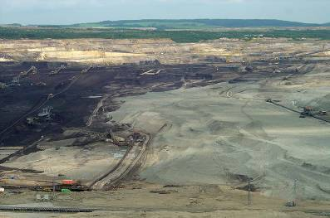
42. |  | Výsypka velká -severočeská | Mohutné nepravidelné vyvýšeniny, které vznikly akumulací hlušiny z povrchových dolů. Jejich plocha je v řádu několika km² až desítek km², výška přesahuje i 100 m. Zpravidla mají tvar rozsáhlých stolových hor, někdy  s terasovanými svahy. Vzhledem k malé geomorfologické odolnosti zeminy a nedostatečného hutnění zde dochází ke vzniku sesuvů, sufózních studní (pseudopropastí), pseudozávrtů, strží a počíná se nově organizovat říční síť. Součást RTRK 10. | Tyto „skládky nepotřebné zeminy“ bývají po navrstvení zpravidla ponechány spontánnímu vývoji a zarůstají pak bylinami, travinami, keři a stromy. Část jich byla rekultivována na lesy, lesoparky, louky, sady. | 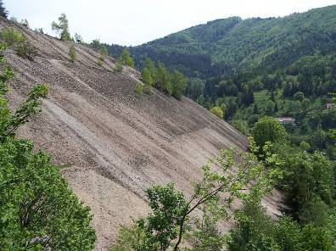

Horizonty

 | Typ znaku | Znak | Přírodní charakteristika | Historická a kulturní charakteristika | Ilustrační fotografie
43. | Tvar horizontu | Dramatický | Dramatický horizont je tvořen v podmínkách ČR neovulkanickými vrchy, kuestami, stolovými horami, vystupujícími okraji skalních měst, v mladém, členitém reliéfu. | Nevhodné polohy pro osídlení. Převažuje lesnické a turistické využití, příp. pastvinářské. | 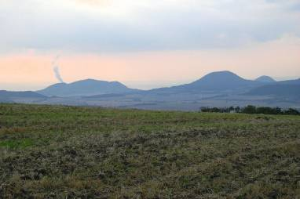
44. |  | Akcentovaný | Zarovnaný povrch horizontu je akcentován vyvýšeninami z odolnějších hornin nebo mladšími vulkanity. | Akcenty bývají využívány jako orientační, rozhledové, strážní či nově telekomunikační body. Na horizontech převažuje lesnické využití území nad zemědělským. | 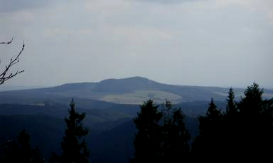
45. |  | Mírný kopcovitý | Typický pro členitější části hor ČR. Charakteristické jsou kupovité vrchy a nápadná sedla (Sněžka, Praděd, tzv. Přední hory v Beskydách), Lopeník s Lopenickým sedlem, Boubín a Bobík, Čerchov a Přimda, Chřiby. | Převážně zalesněný horizont, místy s enklávami luk či společenstev nad horní hranicí lesa. Jeho kontura je často zvýrazněna telekomunikačními stavbami, rozhlednami, středověkými hrady apod. | 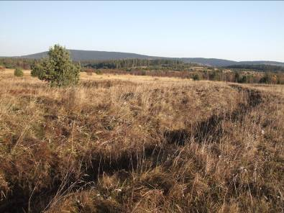
46. |  | Táhlý nevýrazný | V měkkých horninách nebo ve starých zarovnaných površích. Typické pro návrší centrální Šumavy, Krušné hory, Jizerské hory (při pohledu od jihu), Orlické hory, hřbet Vysoké hole v Hrubém Jeseníku apod. | Využití území závisí zejména na nadmořské výšce. Od zemědělských, alejemi dřevin akcentovaných krajin, po převážně zalesněné horizonty pohraničních pohoří. | 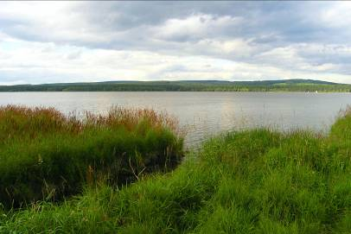
47. |  | Vodorovný | Extrémní případ tvaru horizontu, kdy na něm nejsou pozorovatelné elevace ani sedla. Vyskytuje se v rozsáhlých rovinách, kde v možné dohlednosti není žádná vyvýšenina nebo je tvořen tektonicky zdviženým nerozčleněným zarovnaným povrchem. Druhý případ je v Evropě obecně vzácný, v ČR se však vyskytuje na několika místech (části Krušných hor, Českomoravské vrchoviny, Drahanské vrchoviny). Takový horizont není sice atraktivní, ale z odborného hlediska je zvláštnější. | Využití území závisí zejména na nadmořské výšce. Od zemědělských, alejemi dřevin akcentovaných krajin, po převážně zalesněné až alpinské horizonty pohraničních pohoří. | 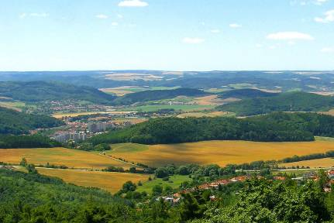
48. |  | Jednoduchý | Patrná je jedna linie horizontu, která se neprotíná s žádnou jinou. (např. horizont Krušných hor pozorovaný z Mostecké pánve). | Využití území závisí zejména na nadmořské výšce. Od zemědělských, alejemi dřevin akcentovaných krajin, po převážně zalesněné horizonty pohraničních pohoří. | 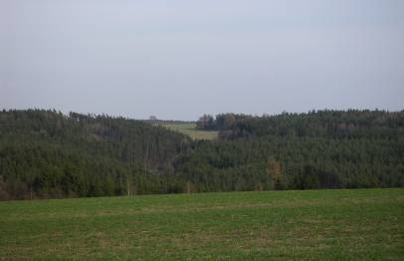
49. |  | Řazený | Horizont se skládá z několika dílčích horizontů různě vzdálených. | Využití území závisí zejména na nadmořské výšce. Převážně v členitějším reliéfu s převahou lesa nad zemědělskými kulturami. | 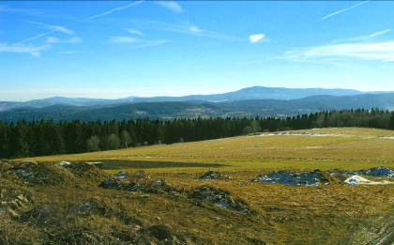
50. |  | Výrazně řazený | Horizont se skládá z mnoha dílčích horizontů různě vzdálených, zpravidla se vyskytují i průhledy do vzdálenějších krajin. Atraktivní typ horizontu. | Využití území závisí zejména na nadmořské výšce. Převážně v členitém reliéfu hraničních pohoří s výraznou převahou lesa nad zemědělskými kulturami. | 